20232144L3

例3　(2024·湖南师大附中高二期末)用光传感器进行双缝干涉的实验，如图甲所示是实验装置图。

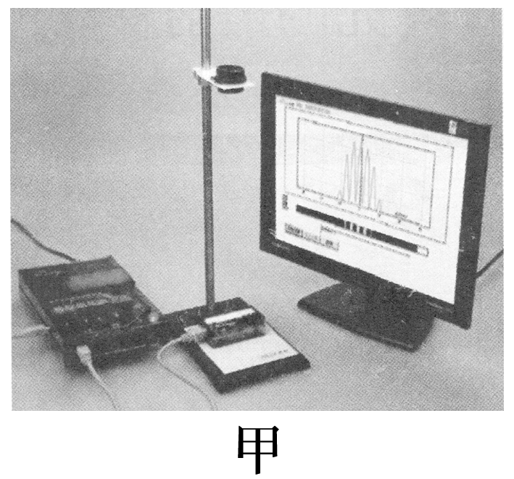

(1)下列关于本实验的操作与叙述正确的是________。

A．干涉图像中，相邻两个波峰之间的距离即相邻两条亮条纹中心的间距

B．双缝挡板不动，下移光源，使之更靠近刻有双缝的挡板，则干涉条纹间距减小

C．光源不动，下移双缝挡板，使之更靠近光传感器，则干涉条纹间距不变

D．减小双缝间距，干涉条纹间距也减小

(2)在不改变双缝的间距和双缝到光传感器的距离的前提下，用红光和绿光做了两次实验，如图中的乙、丙分别对应这两次实验得到的干涉图像，红光的图像是________(选填“乙”或“丙”)。

